Системы реального времени  
Лабораторная работа №2  
Сагитов Александр

С mutex:  
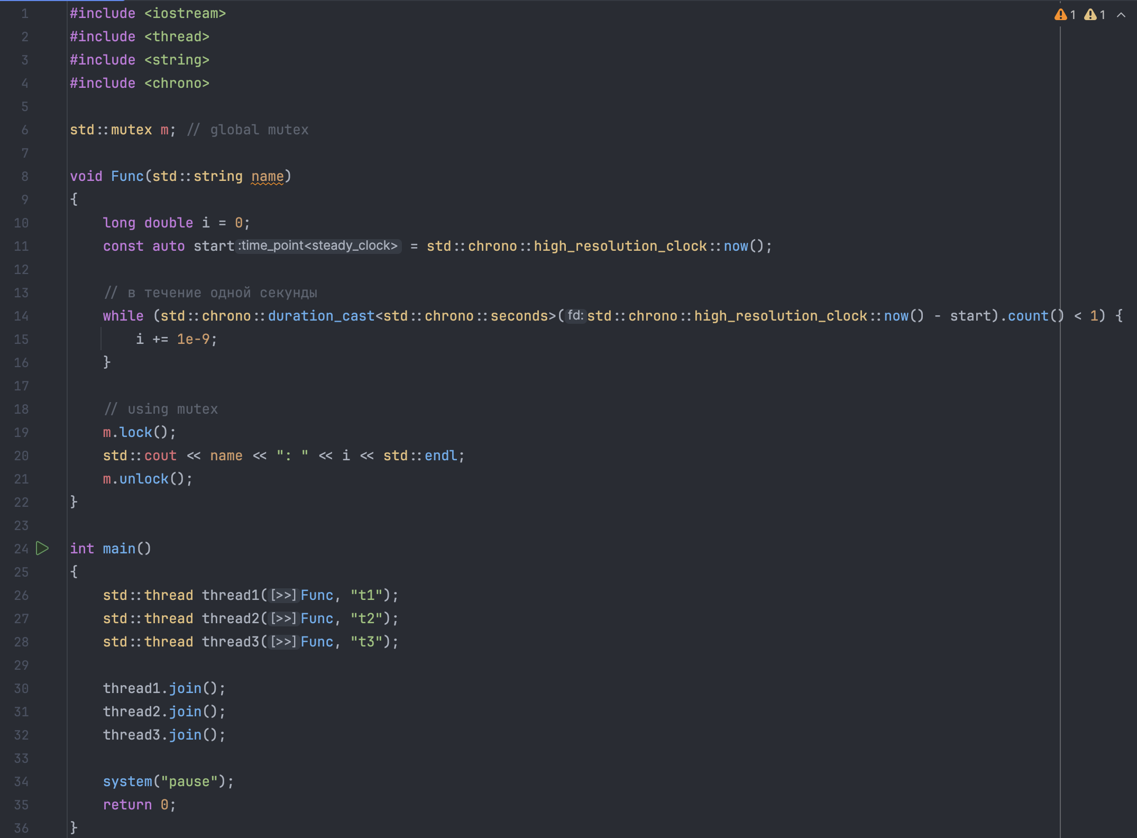

**RELEASE DEBUG**

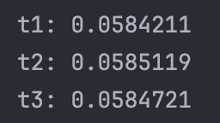 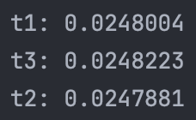

Без mutex:

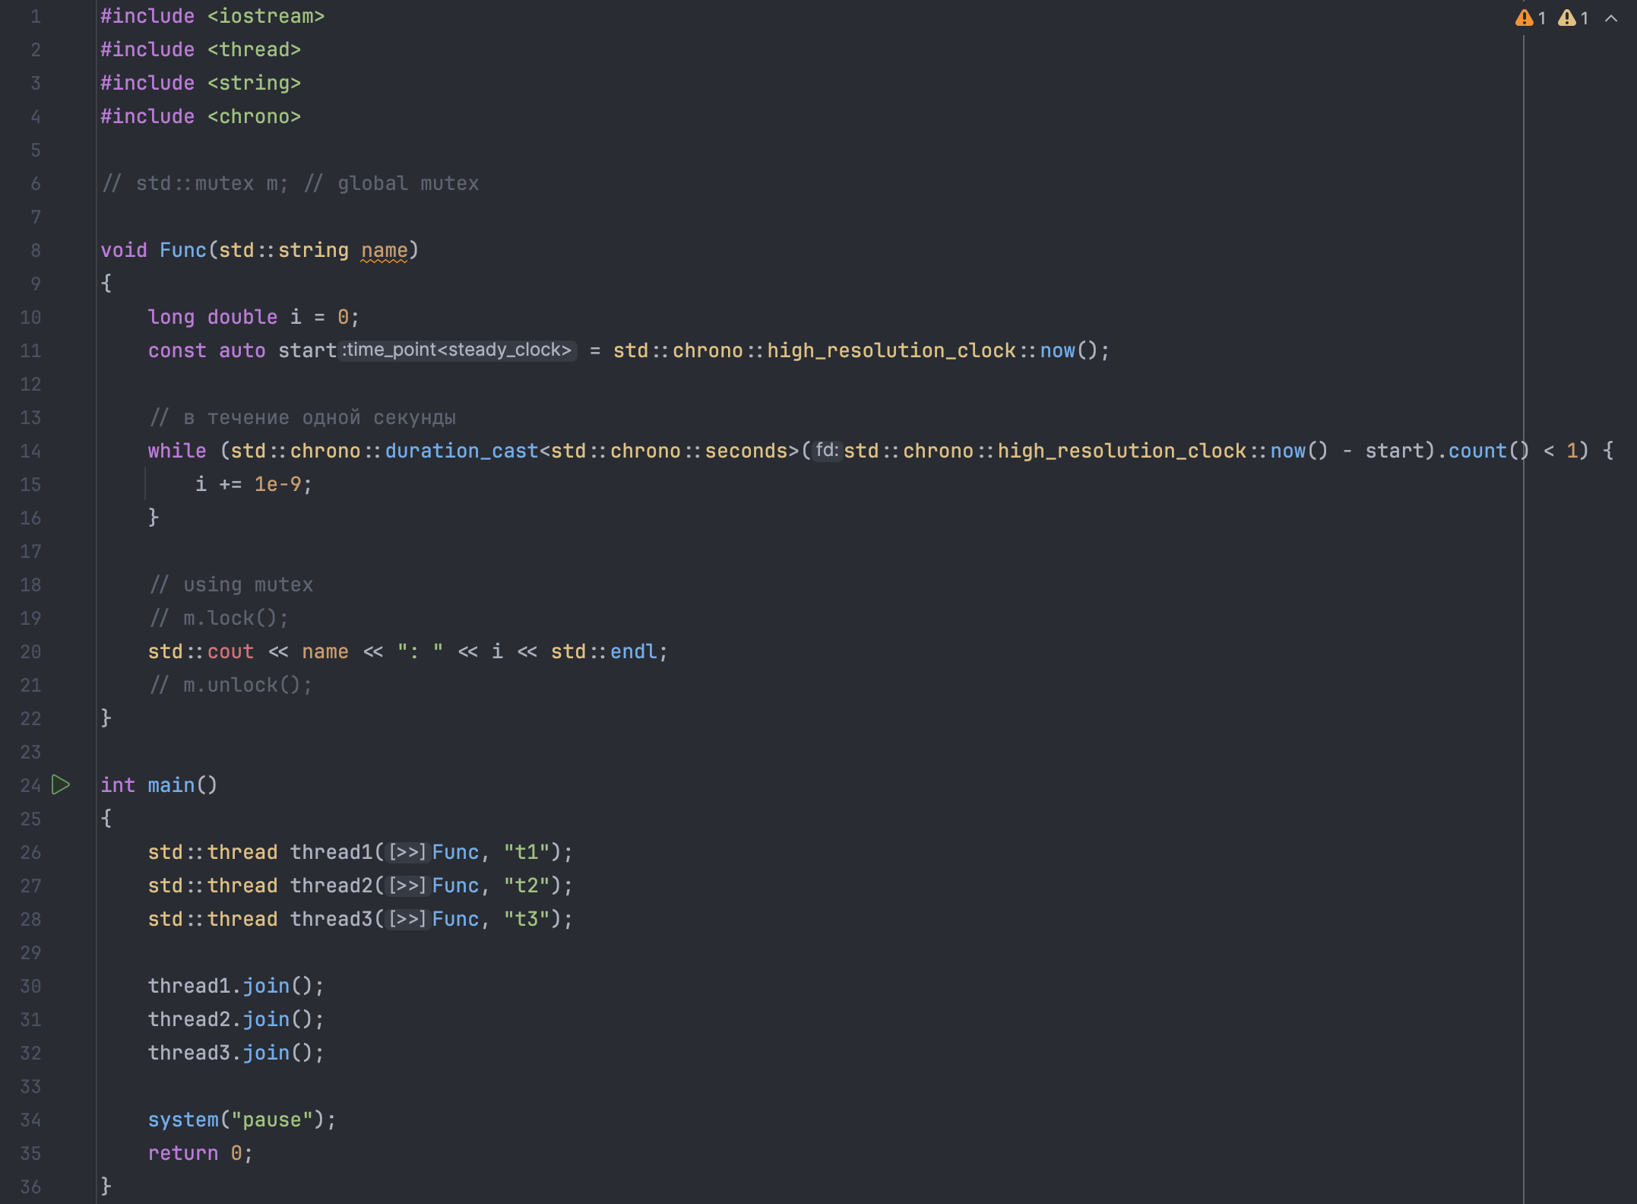

**RELEASE DEBUG**

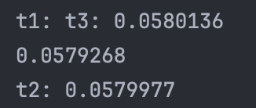 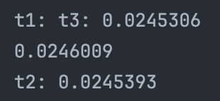

**Что происходит, если убрать global mutex?**

Если удалить std::mutex, вывод в консоль может смешаться из-за одновременного обращения нескольких потоков к std::cout, что приведет к «перемешиванию» строк вывода.

**Почему результаты отличаются?**  
 Результат в Debug оказался быстрее, чем в Release, вероятно, из-за оптимизаций компилятора в Release-режиме. Эти оптимизации могут изменять поведение программы, например, сокращать количество итераций в цикле или снижать точность таймеров.

На macOS в IDE CLion это может приводить к некорректной работе многопоточных приложений. Кроме того, в Release может изменяться планирование потоков, что иногда снижает производительность по сравнению с более стабильным Debug-режимом.   
  
 В режиме Debug программа может выполняться медленнее из-за дополнительных проверок отладчика, влияя на количество итераций в течение секунды. В режиме Release компилятор может оптимизировать код, поэтому прирост числа может отличаться.